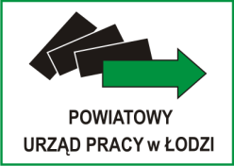

Powiatowy Urząd Pracy w Łodzi
93 - 121 Łódź, ul. Milionowa 91
Wydział Administracyjny
www.lodz.praca.gov.pl, e-mail: lol2@praca.gov.pl,
Infolinia urzędów pracy: 19 524

Łódź, dnia 06.08.2021r.

INFORMACJA O KWOCIE

Zamawiający Miasto Łódź- Powiatowy Urząd Pracy w Łodzi, 93-121 Łódź,
ul. Milionowa 91, na podstawie art. 222 ust. 4 ustawy z dnia 11 września 2019 r. –Prawo zamówień publicznych (tj. Dz. U. z 2021 r. poz. 1129) informuje, że na sfinansowanie zamówienia publicznego pn. „Modernizacja, uszczelnianie oraz uzyskanie powierzchni refleksyjnej na całej powierzchni dachu” zamierza przeznaczyć kwotę w wysokości: 338 937,11 PLN brutto.

